hotwind热风于1996年始创于时尚之都——上海，至今已发展成为国内知名的集设计、精选和销售于一体，商品涵盖鞋品、服装、包、配饰及部分时尚生活用品的精选时尚零售连锁品牌。目前已拥有840多家品牌直营门店，已进驻上海、北京、深圳、广州、武汉等超153个全国大中型城市,总部位于时尚之都上海，现有员工数10000多人。每年以超过100家新开店铺的速度快速成长，为支持业务的 快速发展，同时配备完善的全国仓储物流体系，兼具强大的电子商务平台。
hotwind·热风的热门单品常占据《ELLE》、《瑞丽》、《时尚》等众多时装杂志、时尚电视频道，成为发布当季与预测下季潮流搭配的重要风向标。
目前热风成都分公司覆盖成都、绵阳、德阳、宜宾、都江堰等城市，共有近60家连锁门店，员工近1000人。热风在成都的经营伙伴覆盖成都三环内外的商场如：万象城、凯德广场、万达、壹购潮流、新世纪环球、欧尚等中高端商业地产商。
2006年，荣获“3.15消费与环境”宣传系列活动的“消费诚信服务示范单位”荣誉称号；
2009年，荣获“长三角最具成长性连锁品牌”荣誉称号；
2011年，荣获“2011中国高成长直营连锁企业20强，2011中国年度创新成长企业100强荣誉称号；
2012年，荣获中国时尚品牌100强，2012十佳真皮女鞋品牌荣誉称号；
2014年，荣获中国高成长连锁50强荣誉称号。
hotwind·热风品牌拥有良好的市场发展潜力，并致力于通过品牌经营的不断优化成为精选时尚零售市场的领先者。

工作地点：重庆、永川
全国150多个城市的市中心、商业区均有热风门店分布，可根据个人意愿安排工作地点。
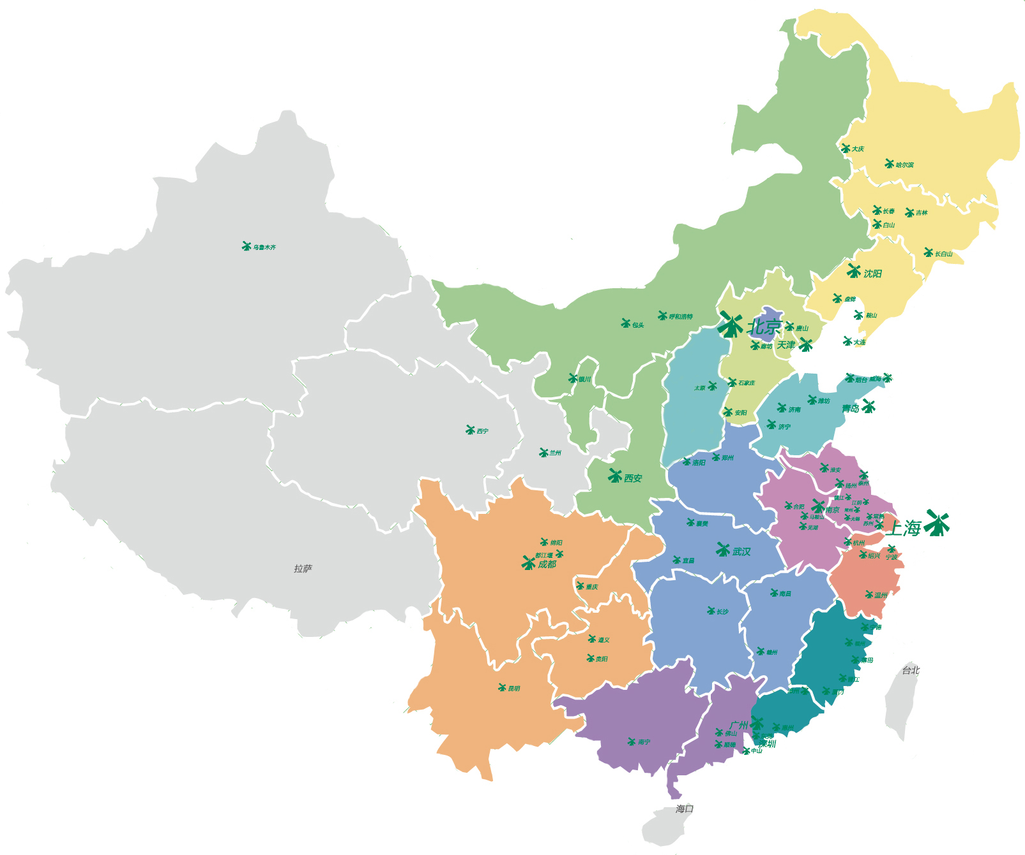

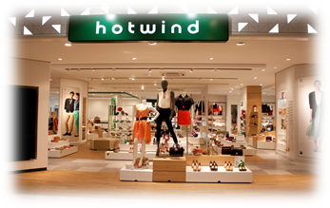

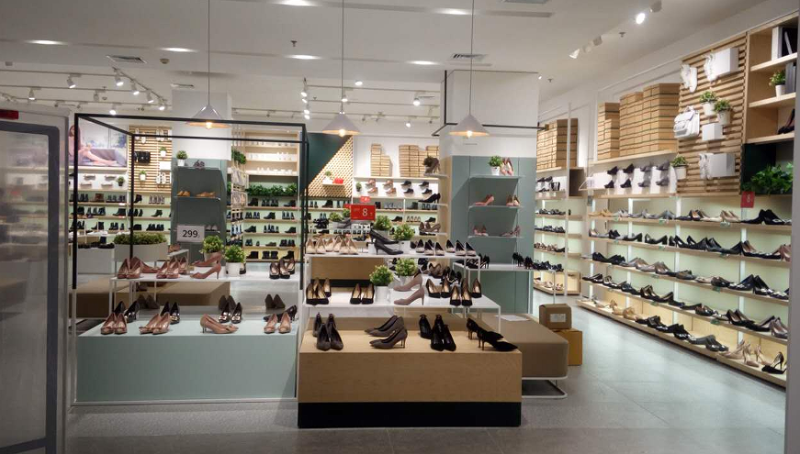

一、招聘岗位：
招聘岗位 | 所需专业 | 学历层次 | 招聘人数 | 其他要求
销售员/导购 | 不限 | 高中及以上 | —— | 应届毕业生，热爱零售
在校生兼职 | 不限 | 专科或本科 | 若干 | 在校生，每周不低于18小时
注：公司采用内部晋升制度，更多管理层均从基层销售人员选拔。

二、岗位要求：
1、年龄18-28，男女不限，身体健康；具有高中及以上对应岗位学历，持相关正式文凭；
2、有追求、有理想、有远见，热爱并愿意从事零售行业，踏实肯干，能够从基层做起；
3、品行端正，积极向上，亲和力好，有较强的学习能力和团队协作精神。
三、发展空间：
1、有机会派往全国各分店进行交流学习；
2、通过公司内部晋升机制，从门店销售人员晋升为店长、运营督导及其他管理职位，晋升机会多。

销售员
区域总经理
星级店长
运营督导
运营经理

四、薪资福利：
1、薪资构成：基本工资+食宿津贴+级别提成+年度奖金，月综合收入 2500-3000 元；
2、公司为每位同事购买商业保险；
3、享受国家法定节假日，节假日加班工资按基本工资的 3 倍发放；
4、连续工作满1年即可享受每年5天法定带薪年假+每满1年增加1天公司年假，年假最高可达20天；
5、购买公司商品享受公司内购价；

扫码投简历

申请方式：现场招聘
联系人：重庆招募组
电话：183 2323 6134
邮箱：yangjingyun@hotwind.net
公司网站：www.hotwind.net

